Αθροιστικά από 1/6/2021 μέχρι 31/8/2021:

Συνολικά, 33.096 οφειλέτες έχουν εισέλθει στην πλατφόρμα του εξωδικαστικού μηχανισμού ρύθμισης οφειλών και ξεκίνησαν την αίτησή τους για να ρυθμίσουν τις οφειλές τους προς τράπεζες, διαχειριστές δανείων, δημόσιο και φορείς κοινωνικής ασφάλισης, χωρίς να την έχουν υποβάλλει ακόμα.

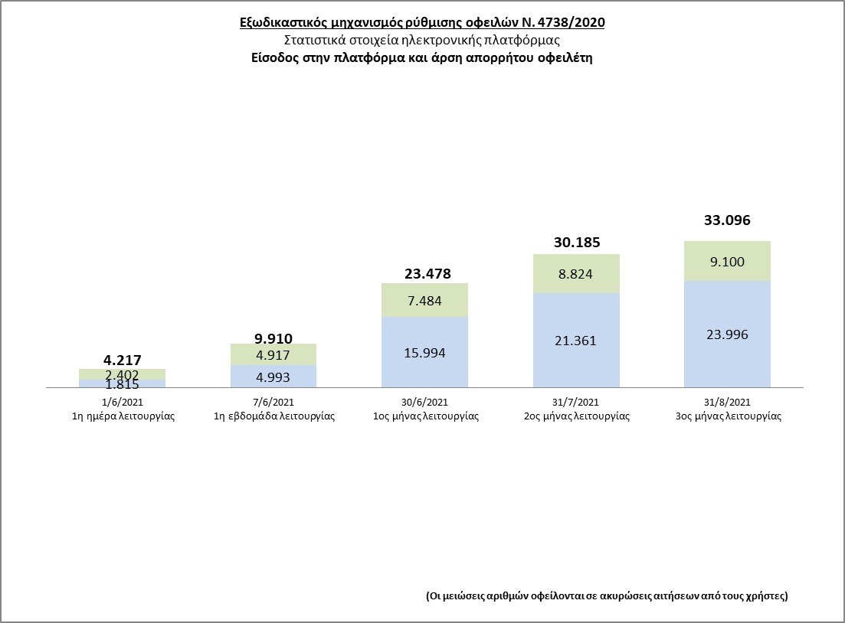
Πλήθος που προχώρησε σε άρση απορρητου και δεν έχει ακόμη προχωρήσει στα επόμενα βήματα
Πλήθος που προχώρησε σε άρση απορρητου, συμπλήρωσε τα στοιχεία (που δεν υπάρχουν ήδη στις βάσεις δεδομένων δημοσίου) και έφτασε στο σημείο αίτησης για άντληση οικονομικών στοιχείων από ΑΑΔΕ, ΕΦΚΑ, τράπεζες και servicers.

